REQUERIMENTO:  EMENTA: Requer que seja enviado ofício à SEINFRA, solicitando a manutenção das lombadas (mão dupla), localizado na Rua Trairi, 784, próximo ao CENTRO POP, Natal/RN. |  | DESPACHO:  _____________________________________________________________________________________________________________________  Natal, _____ de ________ de 2025.  PRESIDENTE
Samanda Alves, vereadora eleita no desempenho de seu mandato, submete à apreciação da mesa, para que seja discutida e submetida ao esclarecido plenário, a seguinte proposição:
Requer que seja enviado ofício à SEINFRA, solicitando a manutenção das lombadas (mão dupla), localizado na Rua Trairi, 784, próximo ao CENTRO POP, Natal/RN.
JUSTIFICATIVA:
Nosso mandato foi acionado pela população para solicitar a manutenção das lombadas, em razão das mesmas se encontrarem danificadas, dessa maneira solicitamos celeridade e compreensão aos órgãos competentes para sanar a situação.

Palácio Padre Miguelinho, em 03.04.2025
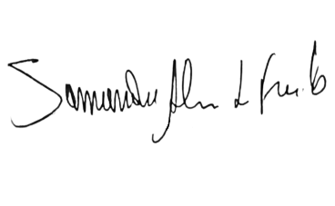

Samanda

Lido no expediente: _____/ ______/ ________ Secretário: ___________________

